SuPerin ao 819, 814 ja 818 järjestävät perinteisen hyvinvointimatkan Viron Rakveren Aqva Spa kylpylään 1.9.-3.9.2023.
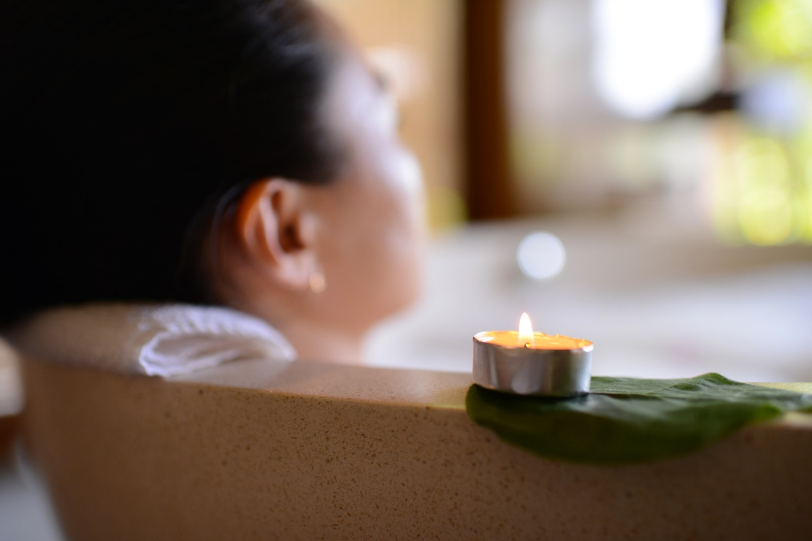

Hyvinvointimatkaan sisältyy:
Meno-paluumatka Tallinkin laivoilla. Lähtö Helsingistä klo 10:30 ja Tallinnasta lähdemme klo 19:30.
Bussikuljetus kylpylään ja takaisin Tallinnaan.
Majoitus 2 hengen huoneessa ja aamiaiset.
Pääsy kylpylän allas- ja saunaosastoille.

Hinta 130 € ammattiosaston jäsenille.

Lisämaksusta voit varata hoitoja suoraan kylpylästä.
Tarkempia tietoja kylpylästä spa@aqvahotels.ee, puh +3723260015
Etusivu | AQVA Hotel & Spa (aqvahotels.ee)

Ilmoittautumiset sari.kukkonen@hel.fi
Paikkoja on rajoitetusti, joten kannattaa toimia pian.
Tervetuloa mukaan!

